• **f. 11**

Nubie

____________________________________________________

Aspects du sol, Description des Monuments, Scènes et Impressions

_______________________________________________________

Vignette. petite chambre de *Kartassy*.

Plan du temple de *Taffa*.

id. id. de *Kalabché*.

id. du speos de *Beyt el Waly*.

id. du temple de *Dandour*.

id. du speos de *Gerf Hussein*.

Vignette vue de l’intérieur.

Plan du temple de *Dakké* x

Vignette colosse renversé du temple de *Seboua*,

Plan du speos d’*Abousimbil*.

Plan de l’intérieur.

Vignette : détail d’un colosse.

Vue de la façade.

Vignette : sanctuaire du temple d’Hathor.

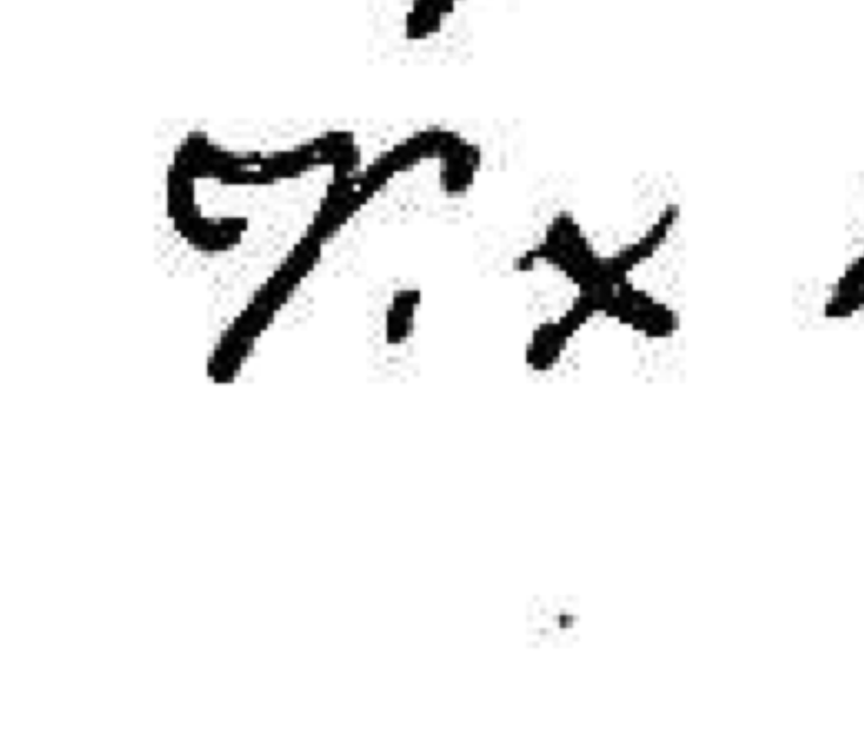 hercule-Gigon jouant de la Lyre.

En bas de la page, à droite, paraphe de Prisse et date : 1836

**f. 12**

21 Avril 1836

36° à l’ombre

L’aspect de la charmante petite île de *Philae*, couverte de monuments magnifiques, de longues colonnades d’un ton brillant, parsemée de touffes de palmiers et de plaques de verdure, hérissée de roches granitiques et située au milieu d’îles entièrement nues, de rochers noirs arrondis couverts de proscynema et de montagnes brunes qui forment le bassin du fleuve, présente le paysage le plus pittoresque qu’on puisse imaginer, le plus digne d’être  retracé ( ?) pour tous ses points de vue. C’est un des plus beaux lieux de l’Égypte et la religion en avait fait des plus sacrés. On aime à reposer la vue au sortir de l’aride vallée, qu’on vient de parcourir, on y a plaisir à y étudier l’aspect du sol aussi nouveau que ses habitans qui ont la teinte des rochers qui les entourent.

En quittant Philae, l’horizon est borné de tous côtés par des masses {de granit et des montagnes} de grès rouge irrégulièrement entassé par énormes blocs et ~~xxxxxxxxxx~~ {semblables à des remparts démolis par un tremblement de terre} ~~qui~~ de chaque côté bordent et encaissent le Nil. à leur pied une étroite lisière de verdure couronnée de touffes de longs palmiers, qui ne croissent pas isolés sous cette latitude, mais se groupent de la façon la plus pittoresque, complète l’aspect des deux rives.

**f. 13**:

~~on apperçoit~~ sur le bord oriental près du village de Bab xxxxx {où s’élève une jolie petite mosquée bâtie, disent les habitants, par *Bilal, le premier muezzin de Mahomet,* on apperçoit (*sic*) un long mur formé} de granit et de grès qui descend des flancs de la montagne : c’est une espèce de fortification construite ~~sans doute~~ dans l’intention d’opposer une barrière aux incursions des *Nouba* {ou ces jetées de pierres furent-elles construites/élevées sensément pour rompre le courant du fleuve et l’empêcher d’emporter les terres}.

Les montagnes déliteuses de grès semblent s’éloigner un peu de la rive occidentale pour faire

place au temple de *Debode* l’ancienne Teboua, la Parembole de l’Itinéraire d’*Antoninus*. Nous 19 Août 1837 d’*Antoninus*. Nous débarquâmes en face des ruines près d’un quai ruiné éloigné de 200 pas

du 1er propylone du temple. Un dromos orné peut-être jadis de sphinx ou d’un simple mur d’appui conduisait à cette porte plus élevée que le sol qui l’entoure. Trois petits propylons sans sculpture inégalement espacés mais de dimensions et de formes semblables {rappellent sur de moindres dimensions les portes de Karnak} annoncent que 3 enceintes dont on remarque encore qques vestiges dans xxxxx la circonvalation (*sic*) générale ont du précéder le pronaos auquel on arrivait jadis en s’élevant insensiblement jusqu’à son pavé plus haut de 2 mètres que le sol qui l’entoure. Le pronaos est formé par un portique de 4 colonnes avec le chapiteau composite Egyptien en commun aux temples Ptolémaïques et romains et ~~xxxxxx~~ {semblables à ceux} que j’avais remarqués la veille à Philae. Ces colonnes sont enchassées dans des murs d’appui et portent la chambranle d’une porte genre de décoration qu’on remarque aussi dans les édifices des 2 dernières époques. La salle centrale, le naos semble avoir jadis formé tout le temple à en juger par les murs en talus et par les bas-reliefs du fond qui ont été coupés pour ouvrir une porte qui conduit à un sanctuaire {inachevé :} [ 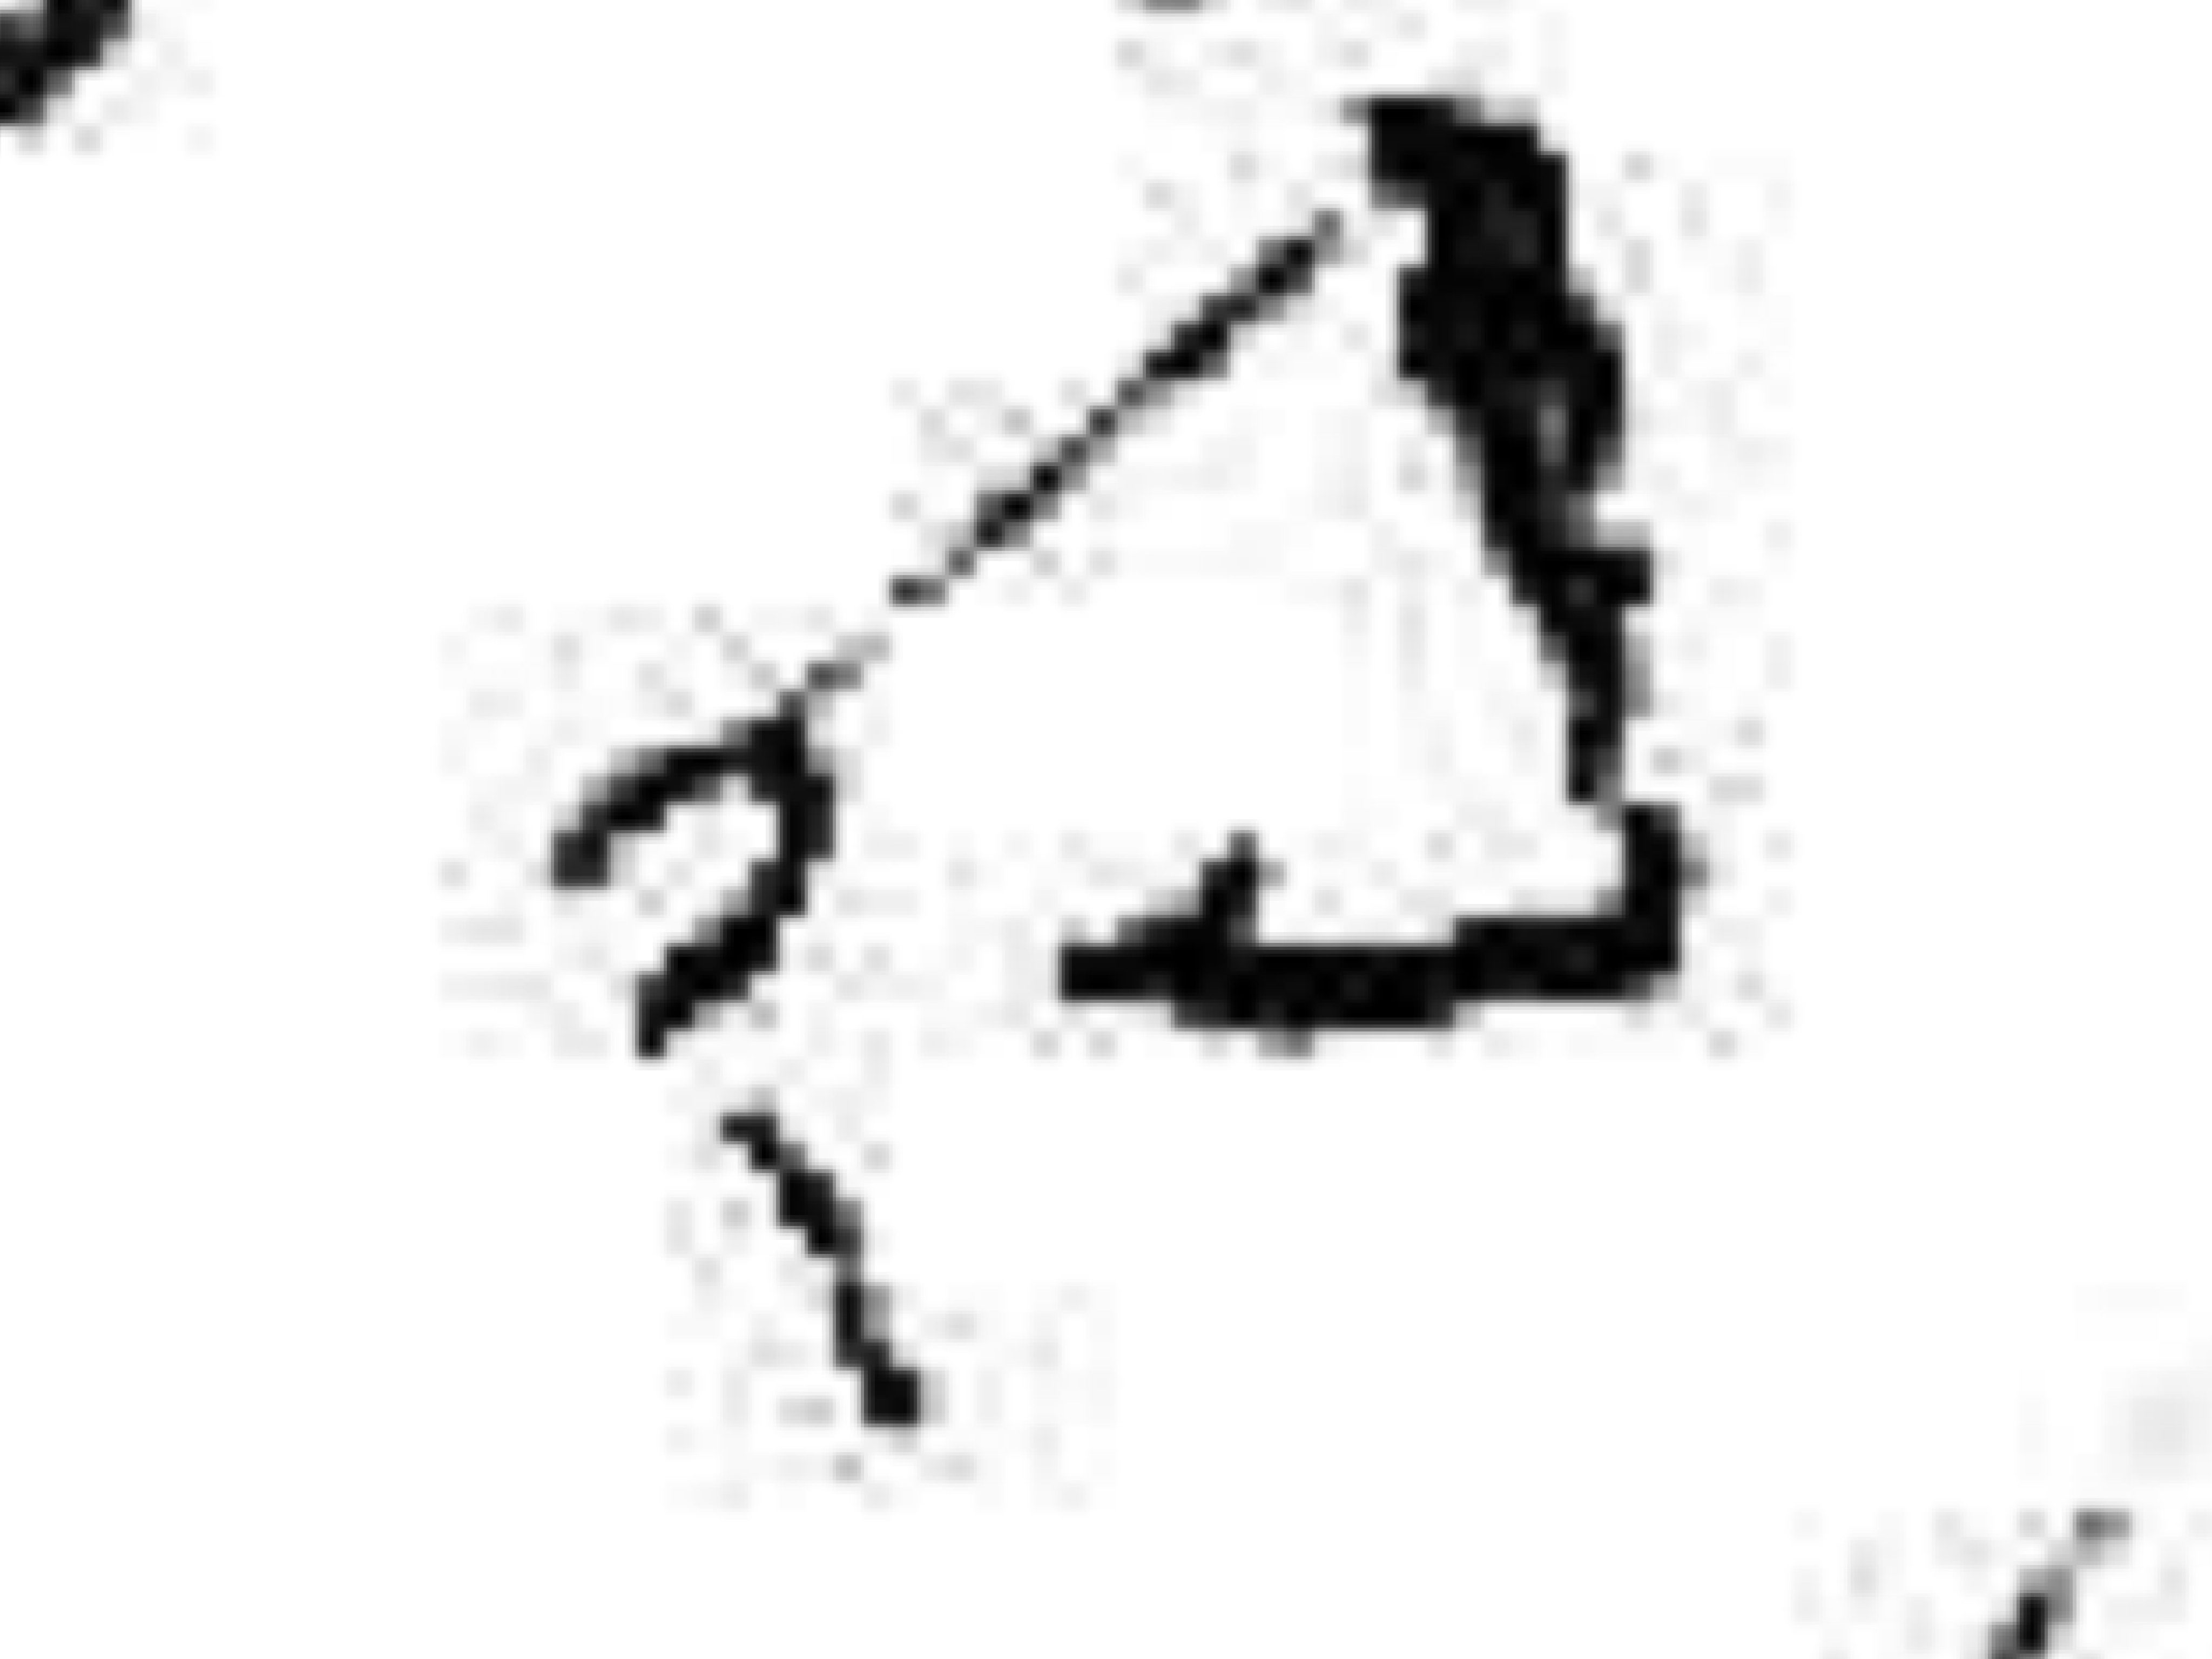 ] portique. Les ~~petites salles~~ latérales [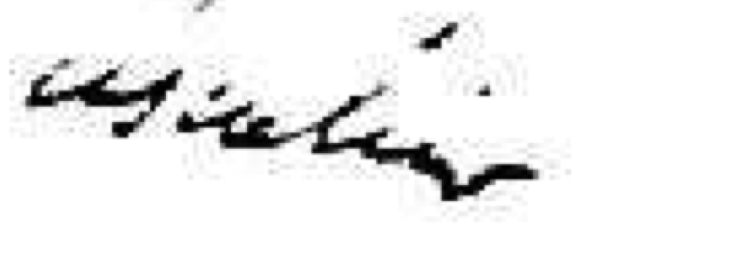] conduisant aux chambres de la terrasse, le sanctuaire, les pièces attenantes, les 3 propylônes et l’enceinte on tété ajoutés postérieurement. Le temple était dédié à *Ammon-Ra*, seigneur de *Tebot*, à Hathôr [ ] à Osiris et Isis. l’ancien sanctuaire qui forme aujourd’hui le naos a été élevé par un monarque Éthiopien *Acharamoun* ou *Atharramoun toujours vivant, bien aimé d’Isis* {~~xxxxxxxxx~~}, prédécesseur ou successeur immédiat de l’Erkamèn de Dakkeh {qui était contemporain de P. Philadelphe}. Le reste a été ajouté par *P. Philométor*, les Empereurs *Auguste* et *Tibère* {ont continué sans l’achever la sculpture intérieure de ce temple}. ~~xxxxxxxxxxxxxx~~. Un bas-relief du pronaos ~~xxxxxx~~ représente *Thot* et *har-har* (l’hermes trimégiste) versant les emblèmes de la vie{ 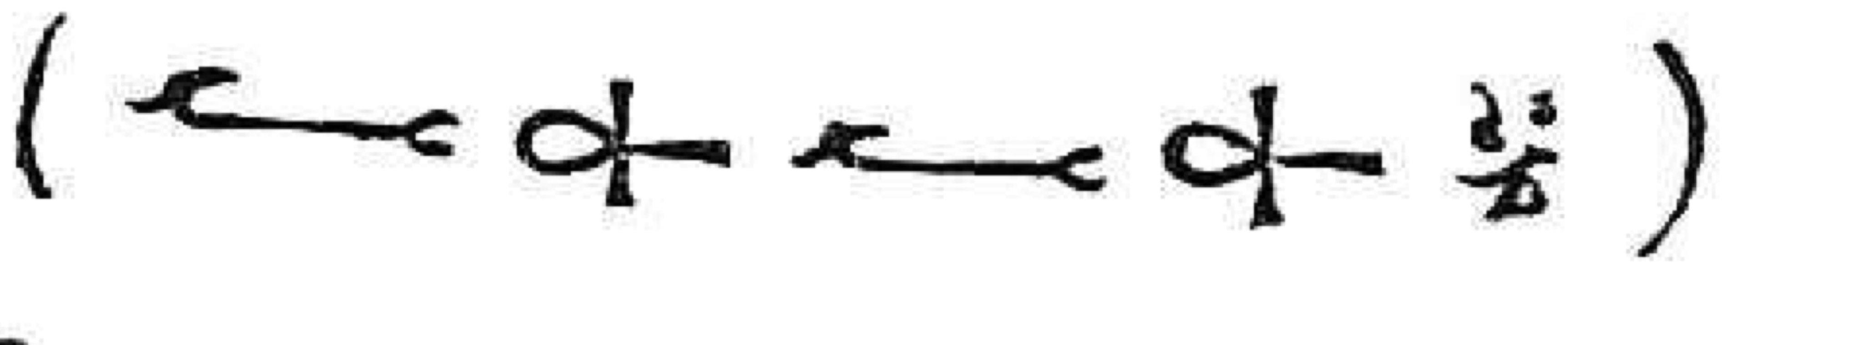} et du pouvoir pour *Tiberius* par ablution

**f. 14**

sans doute au couronnement de l’empereur. L’ancien sanctuaire {xxxxxxxxxxxxxxx} est la seule partie du temple entièrement terminée, le reste n’est qu’ébauché, le nouveau sanctuaire n’a reçu aucune inscription, les chapiteaux des colonnes ne sont que dégrossis et le portique ne contient que qques légendes et bas-reliefs. On remarque encore {dans} la petite salle qui précède le sanctuaire une niche monolithe en granit rouge taillée en forme de temple, brisée par le milieu et portant dans ses légendes le nom de P. Physcon et de la reine Cléopâtre. Il y avait autrefois deux monolithes semblables et qui paraissent avoir servi de logette à des animaux sacrés, mais le mieux conservé a été emporté il y a qques années par un voyageur anglais. On reconnaît encore pour celui qui reste la place des gonds et des verroux (*sic*) de la porte. Dans les 2 chambres latérales on remarque des couloirs secrets qui paraissent avoir servi aux { pieux }mensonges des prêtres ~~xxxxxxxxxxxxxxxxxxx~~ { chargés de faire parler la divinité }l’entrée a dû être fermée exactement par une pierre qui s’y enchassait (*sic*) car on n’y retrouve aucun trou de gonds ni de verroux. Les édifices religieux élevés sous les Pharaons n’ont pas tous ces conduits mystérieux qu’on remarque dans les temples de l’époque ptolémaïque et romaine ; il fallait du merveilleux à mesure que le dogme perdait de sa pureté, que l’indifférence religieuse croissait et c’est dans les temples construits sous la domination romaine qu’on remarque le plus de ces couloirs {mystérieux}. L’élévation du temple au dessus du sol, l’espace fouillé dans le vestibule en face de la porte d’un petit couloir que l’on remarque dans celle-ci à gauche font présumer qu’il devait y avoir aussi une chambre souterraine, comme on le remarque à Denderah, à Philae, etc.

Près du temple, on remarque un puits {funéraire} plein de Momies.

Nulle part je n’ai remarqué des gens aussi mendiants, aussi obséquieux que ceux du petit hameau qui touche au temple. Les hommes comme les enfants nous ennuyaient de leurs demandes et jusqu’aux bambins qui ne savaient bégayer qu’un mot vous criaient du plus loin : *Bacchis, Bacchis, ya Khawagy*.

{Sous le nom de}*Debode* ou plutôt *Wady Seboua* Les nubiens comprennent ou 4 hameaux construits a qque distance l’un de l’autre. Il y a peu de villages en Nubie et là seulement où le sol permet à de nombreux habitants de s’établir, mais en revanche il y a beaucoup de petits hameaux composés d’une 12aine de huttes bâties à l’ombre d’une touffe de dattiers et auprès de qques champs qui suffisent aux besoins de cette population. Ces petits hameaux portent qquefois des noms différents et sont réunis par une appellation générale.

**f. 15**

Entre *Debode* et *Kartassy,* le fleuve présente toujours le même paysage, toujours 2 chaînes 22 avril

de 20 mètres qui encaissent le Nil ; tantôt elles sont tellement couvertes de pierres qu’elles 38°1/2 à l’ombre

ressemblent à des ruines ~~informes~~ gigantesques et informes qui donnent à toute la contrée un air monumental ; tantôt ~~xxxxxx~~ ces montagnes brulées et sillonnées de sable jaune { laissent } entre elles une lisière de terre ~~xxxx~~ végétale dans laquelle les nubiens ont bâti leurs misérables hameaux et où ils cultivent avec soin les petits champs que les pierres leur laissent, {que le sable n’envahit pour en arracher avec peine le peu de grains et de mouna nécessaire à leur existence.} On rencontre souvent des murs bâtis ~~xxxxx~~ {de pierres brutes}, de fragments de grès superposés { en talus } et qui semblent avoir été ~~construits~~ élevés plutôt {pour rompre la force du courant et} ~~pour~~ retenir les terres le long du Nil que pour s’opposer aux incursions des nomades. {Ils doivent remonter à une époque très reculée à en juger par la teinte sombre dont le terre les a colorés.}

La petite île de *Markos* ne contient que qques débris de constructions en briques crues

qui ne valent pas la peine de s’y arrêter.

~~xxxxxxxxxxxxxxxxxxxxxxx~~ {En arrivant à} *Karatssy* ou  *Khorta,* {le 1er objet qui se Wady Kartassy

présente} est le petit portique d’un temple d’Isis dont il ne reste que 6 colonnes liées jusqu’à moitié de leur hauteur par un mur d’entrecolonnement orné d’une corniche d’~~xxxxxxx~~ uraeus. plusieurs substructures qui l’environnent de toutes parts dénotent qu’il faisait partie d’un édifice assez important.

Les 4 plus grandes colonnes étalent encore dans toute leur conservation leurs chapiteaux dont la campane découpée est ornée de fleurs et de feuilles de lotus et décorée de tout ce que le goût romain a pu y ajouter de mauvais enjolivements. Les deux autres colonnes sont à tête d’*Isis* surmontée d’un petit temple d’où sort un uraeus ; mais il y a loin de ces figures triangulaires, de ces yeux louches et de cette bouche grimaçante à la sévère beauté des chapiteaux cariatides de *Denderah*. Le temple n’a pt de légendes ni de bas-reliefs excepté qques figures grossièrement sculptées du côté de l’ouest ; mais à son architrave et surtout aux mauvais ornements ajoutés à ses chapiteaux ~~xxxxxxx~~, on juge qu’il appartient aux derniers temps de la domination romaine. Placé sur une élévation au milieu des carrières dont on a tiré ses matériaux, entouré de montagnes au pied desquels le Nil coule entre qques touffes de palmiers, ce petit temple de qque côté qu’on l’examine forme toujours de ~~xxxxx~~ tristes paysages dont il est {seul} le motif de l’ornement.

C’était aussi pour moi un lieu de souvenirs et de regrets. C’est là que la 1ère ~~xxxx~~ fois j’ai rencontré le nom de J. GOURY jeune architecte mort en 1834 en Espagne où entraîné par l’amour de l’art, il était allé (**f.16**) étudier l’architecture mauresque après avoir dessiné les monuments de l’Italie, de la Grèce et de l’Égypte. Assis près de ces ruines que je dessinais, j’interrompai (*sic*) mon travail en me rappelant {avec tristesse} nos projets, nos espérances et sa fin prématurée. Puis par un retour sur moi-même qui venais faire les mêmes études, je songeais à ma famille, mes amis et au même sort qui m’attendait peut-être dans mes vagabondes études.

A qques pas plus au Sud, on remarque de {nombreuses} carrières de grès à ciel {ouvert dont les parois gardent les traces inclinées du ciseau qui les a creusées pour en tirer les pierres de Philae et autres temples de Nubie. Il est remarquable que ces carrières toujours plus multiples et plus considérables à proportion que a montagne est plus rapprochée du fleuve. On voit que les anciens Égyptiens se sont toujours attachés à choisir leurs matériaux le plus près du fleuve qu’il leur était possible parce que le transport des énormes blocs qu’ils faisaient entrer dans leurs constructions n’étaient (*sic*) pas plus faciles pour eux qu’ils ne sont pour nous. On leur a supposé plus d’habileté et d’industrie qu’ils n’en ont réellement déployé et l’on ne rend pas assez justice aux peuples modernes qui ont transporté des fardeaux beaucoup plus considérables. Les Parisiens passent tous les jours devant les 2 énormes pierres de 17 m de longueur qui couvrent la colonnade du Louvre et on n’admire pas ces blocs colossaux dont le levage et la pose sont au dessus de toutes les pierres des édifices connus sans excepter le temple si fameux des Géants d’Agrigente. On ignore aussi que le piédestal de la statue de Pierre le Grand à St P. pesait 2.300.000 livres tandis que le Grand obélisque de Karnac de 92 [ ? ] de hauteur ne pèse environ qu’un million.}

Sur un des flancs de la montagne ainsi taillé se profile une jolie niche égyptienne qui jadis a dû contenir une statue.{ On ne distingue des hiéroglyphes nulle part, mais elle est décorée de 2 colonnes surmontée d’une riche console ~~xxxxxxx~~ { Toute cette paroi du rocher est couverte } d’inscriptions grecques qui datent *d’Antoninus Pius*, d’*Aurelius* et *Severus* et furent gravées en l’honneur d’*Isis* auquel le temple de *Qartas* était probablement dédié. {Elles nous apprennent que les dévots apportaient des offrandes dans un oratoire.} y priaient pour leur santé et celle de leur famille, de leurs amis, mais une d’elles {intéresse particulièrement, elle est} relative au nombre de pierres taillées par l’écrivain pour le grand temple d’Isis à Philae ; au milieu de ces inscriptions { entourées pour la plupart d’un oreillon }sont 2 bustes en plein relief placés de chaque côté sans symétrie et que l’on reconnaît au costume et à [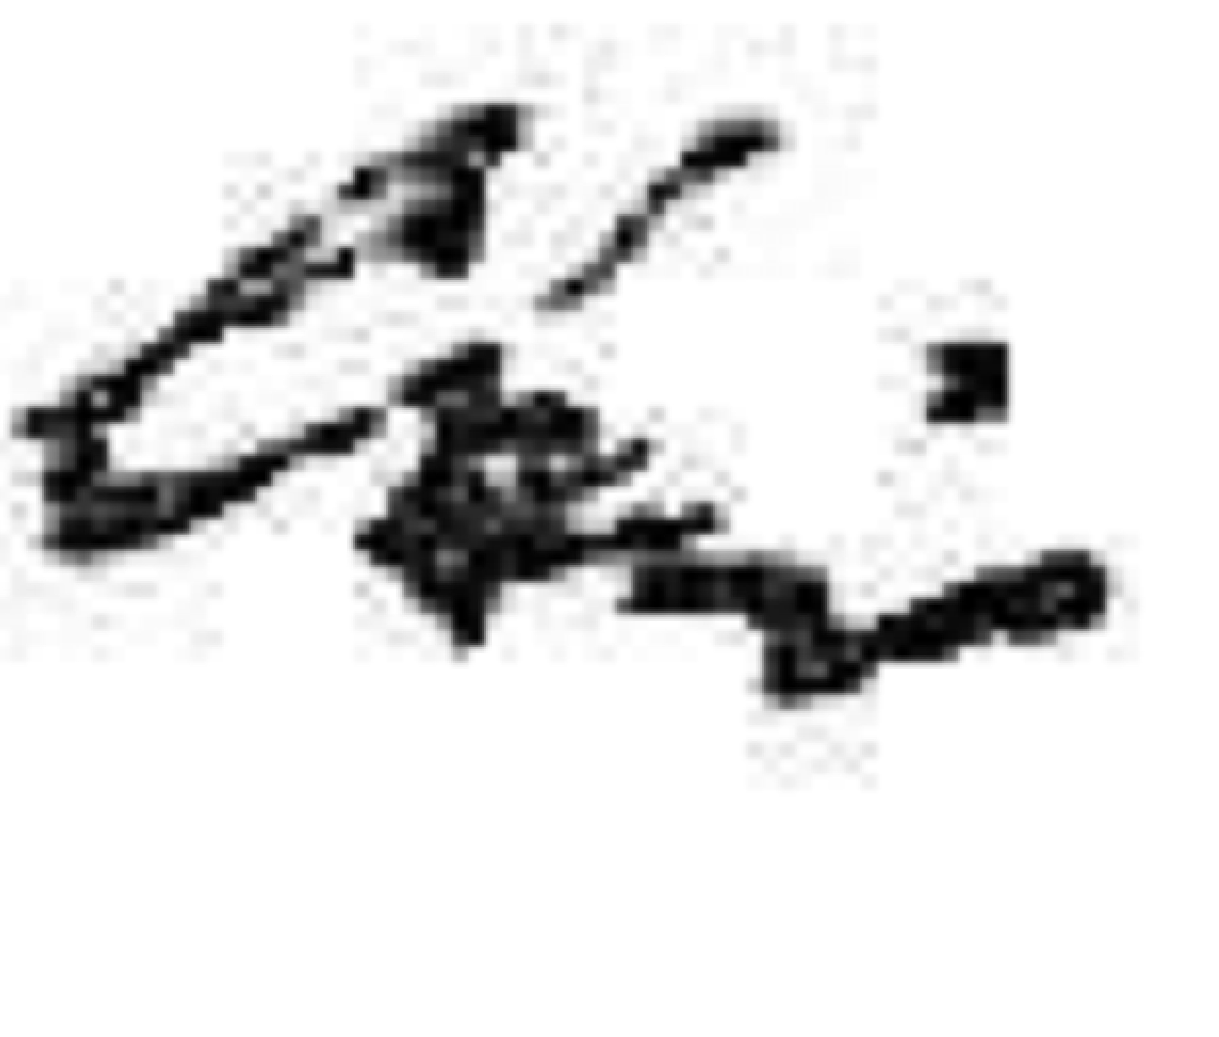 ] de tête pour un ouvrage romain.

Vignette n°

A un quart de lieue plus loin on remarque les restes d’une immense enceinte de grès dans laquelle on entre du côté du nord par un {pro}pylone élevé et encastré dans les murs qui ont environ 9 m d’épaisseur.{ Ces murs forment une immense enceinte carrée qui du côté de l’ouest est à demi taillée dans le rocher même. Ces murs sont formés d’un double parement rempli d’un blocage. qquefois on y a aménagé de petites chambres intérieures et de distance en distance il y a un double escalier comme dans nos fortifications modernes pour monter sur le sommet de la muraille DESSIN }.

Un village nubien est bâti au milieu d‘une immense quantité de pierres qui occupent tout l’espace et qui ont éprouvé un tel bouleversement qu’on ne reconnaît plus aucun plan si ce n’est celui de l’enceinte. on remarque au milieu { une porte surmontée d’un entablement dorique et } au milieu qques fragments d’architraves romains de bien mauvais goût et qui pourraient peut-être avoir appartenu à un arc de triomphe. Il est probable que cette enceinte était un lieu de défense, un poste romain contre les incursions des blemmies. { Lors de l’établissemnet du christianisme en Nubie, un édifice fut converti en monastère connu dans l’histoire de ce pays sous le nom d*’Ansour* }

Nous ~~avons passé la journée du 23 xxxxxxxxxxxxxxxxxxxxxxxxxxxxxxxxxxxxxxx~~xxx 23 Avril—39° à l’ombre

~~xxxxxxxxxxxxxxxxxxxxxxxxxxxxxxxxxxxxxxxxxxxxxxxxxxxxxxxxxxxxxxxxxxxxxxx~~

xxxxxxxxxxxxxxxxxxxxxxxxxxxxxxxxxxxxxxxxxxxxxxxxxxxxxxxxxxxxxxxxxxxxxx 24 Avril—36° Vent du N

arrivâmes peu de temps après à *Ouady-Tafa*, l’ancienne *Taphis* où l’on trouve encore 2 petits temples. Le 1er, celui qui est au milieu du village, masqué par les huttes des nubiens

est bien conservé et sert d’étable aux habitans. il se compose d’une seule salle dont le plafond est soutenu par 6 colonnes et dont le mur du fond est percé d’une niche qui servait de sanctuaire.

**f. 17**

Les 2 colonnes de la façade sont liées par un mur d’entrecolonnement percé dans le milieu d’une porte et sur la droite d’une autre plus petite qui rompt ainsi la symétrie de la façade qui est tournée au sud. Du reste ce petit monument ne contient ni bas reliefs ni inscriptions, mais à l’examen de ses sculptures, à la vue de ses chapiteaux à caulicoles dans le genre de ceux d’Esné { de Philae etc mais plus grossièrement taillés par des mains moins habiles }~~xxxxxxx~~ à la vue des uraeus avec leur tête démesurée, leurs yeux de bœuf et leur énorme coiffure, on reconnaît un édifice des derniers temps de la domination romaine.

A qques pas, on apperçoit ~~xxxxxxx~~ {sur les bords du fleuve les ruines d’ }un autre petit temple qui a été converti en église par les chrétiens primitifs. Deux des colonnes du portique restent seules debout ; derrière cette salle est le sanctuaire dont les murs à, demi renversés ne portent non plus aucun bas-relief. leurs chapiteaux évasés et le style des corniches montrent la même époque que les précédents.

Au ~~xxxxxx~~ {nord et} au Sud {de ces 2 petits temples} on remarque qques enceintes de pierres dans le genre de celles de Qartas mais beaucoup plus petites { et élevées seulement de 3 ou 4 mètres au dessus du sol }. Elles sont remarquables en ce que cha~~que~~cune {des 4 assises qui composent les} mur{s} forme une ligne courbe présentant sa convexité à l’intérieur de manière que les angles ~~xxxxxxxx~~ {de l’enceinte soient plus élevés que le milieu des murs.}

DESSIN

p. de droite : 2 dessins un texte illisible dont l’encre s’est effacée et une coupure d’article sur Taffa

**fol. 18**

une coupure d’article et trois lignes effacées